Актуальность темы.
Русские народные сказки привлекают детей своими сюжетами, необычными историями, чудесами и превращениями.Благодаря сказкам, ребёнок понимает, что жизненный путь труден, что каждое испытание помогает стать сильнее. Сказка намекает, что сделать правильный выбор помогает любящее сердце.
Сказки учат человека жить, вселяя в него веру в добро и в справедливость, вызывая у ребёнка сочувствие к обиженным героям. В результате сопереживания у детей появляются не только новые знания, но и самое главное – эмоциональное отношение к окружающему: к людям, явлениям. Сказку справедливо можно считать одним из важных воспитательных средств. Сказки помогают развивать воображение, творческое мышление, речь, подводить детей к логическим суждениям. Они служат могучим действенным средством умственного, нравственного и эстетического воспитания детей.Сказка учит детей учиться, познавать себя самого и мир вокруг.
Гипотеза:
Мы предположили, что приобщение детей к сказке, совершенствует ум ребенка, помогает овладевать речью, познавать окружающий мир, развивает устойчивый интерес к сказке.
Тип проекта:
-Информационно - творческий
-Кратковременный
-Групповой.
Методы.
Беседы, чтение, вопросы, рассматривание иллюстраций,игры - драматизации.
Цель проекта:
Приобщать детей к чтению художественной литературы в процессе знакомства с народными сказками. Прививать интерес к театральной деятельности.
Задачи проекта для детей:
- знакомить детей со сказками;
-воспитывать культуру речи, учить детей рассуждать, развивать умения применять свои знания в беседе;
-обогащать и расширять словарный запас детей;
-формировать умения выразительно читать стихи, инсценировать эпизоды сказок;
-развивать артистические и творческие способности;
-развивать коммуникабельность и умению общаться со взрослыми и детьми в различных ситуациях;
Задачи проекта для родителей:
-создание в семье благоприятных условий для развития ребенка;
-развитие совместного творчества родителей и детей;
-развивать у родителей способность видеть в ребенке личность, обсуждать с ребенком предстоящую работу;
-заинтересовать родителей жизнью группы;

Планируемый результат:
-развитие личности ребенка, как активного участника проекта;
-развитие интереса к сказкам;
-развитие у детей познавательной активности, творческих способностей;
-совершенствовать связную речь детей;
-содействовать творческому развитию ребенка.
Этапы проекта:
1.Этап – Подготовительный (разработка проекта)
(с 09.03.15г по 11.03.15г.)
-определение проблемы;
-постановка цели и задач;
-сбор информации, литературы, дополнительного материала.
-составление перспективного плана.

Перспективный план.
- Чтение сказок: «Теремок», « Лисичка со скалочкой», «Репка».
- Рассматривание иллюстраций к этим сказкам.
- Беседы с детьми: «Моя любимая сказка», «Положительный и отрицательный герои сказок».
- Изготовление масок и атрибутов.
- Изготовление сказки «Теремок» на фланелеграфе,настольного театра «Репка».
- Проведение дидактических игр: «Расскажи сказку по картинке», «Из какой сказки герой».
- Приобретение настольной игры «Сложи сказку» и пазлов со сказками.
- Ремонт книг в групповой библиотеке.
- Драматизация сказки «Репка».
Пути реализации проекта:(11.03.15г – 20.03.15г)
1.Пополнение содержания книжного уголка разных жанров.
2.Оформление уголка «В гостях у сказки»
3.Организация выставки рисунков по мотивам сказок.
4.Изготовление декораций к сказкам, костюмов сказочных героев,
атрибутов.
Содержание работы с детьми:
5.Чтение разных сказок;
6.Рисование детьми героев сказок.
7. Разучивание поговорок, пословиц о сказках, сказочных героях.
8.Пересказ прочитанных сказок, их инсценировка.
9.Дидактические игры с детьми «Сложи сказку» и «Из какой сказки герой».
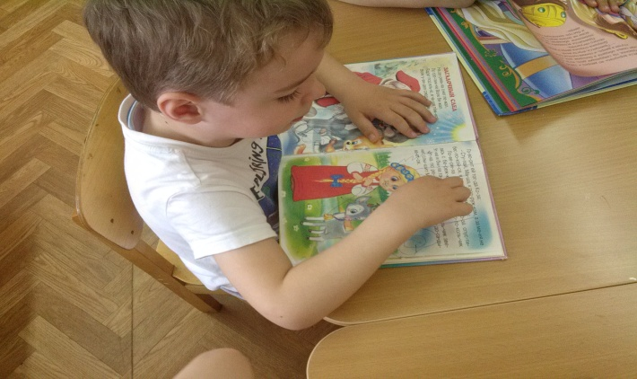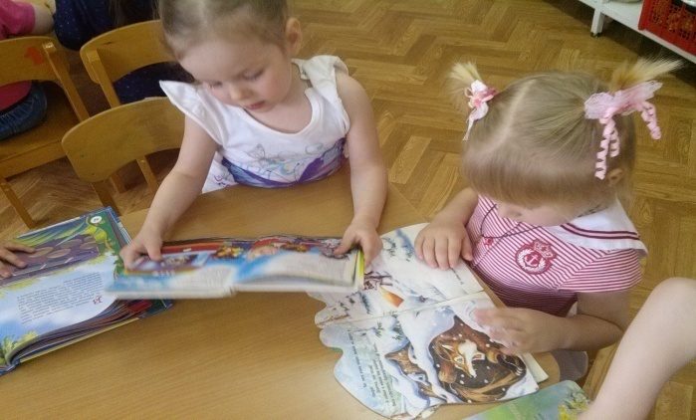

10..Рассматривание иллюстраций разных художников к сказкам.
11..Загадки о сказках, героях сказок.
12. Рисование «Сладкая репка».
13.Драматизация сказки «Репка».
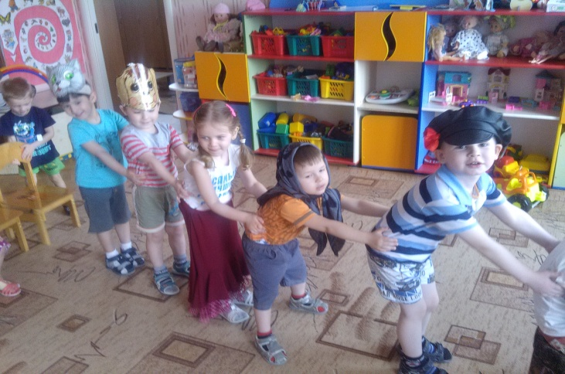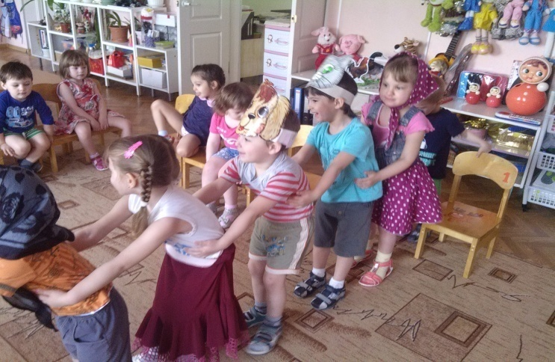

Содержание работы с родителями.
-.Беседа с родителями «Знакомство с проектом»
- Домашнее задание для родителей и детей (изготовление сказок на
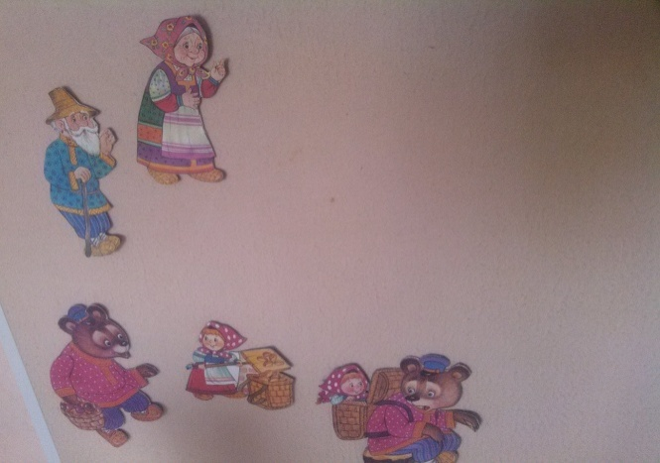фланелеграфе).
-Чтение сказок с детьми.
-Помощь в пополнении книжного уголка.
Заключение.
Сказка помогает ребенку самосовершенствоваться, само развиваться, активизировать различные стороны мыслительных процессов.
В процессе ознакомления со сказками активизируется словарь, развивается связная речь, также способствует развитию продуктивной деятельности.
У детей появился интерес к играм- драматизациям. Групповая библиотека пополнилась новыми книгами .
В результате совместной деятельности со взрослыми дети получили возможность расширить кругозор о сказках, их героях, учились сопереживать героям, находить пути выхода из трудных ситуаций.

